

|  |  |
| --- | --- |
| **文档编号** |  |
| **版本号** | **V0.0.1** |
| **归档部门** |  |

**产品说明书**

**【YE2730B】**

**李 阳**

**二〇二〇年九月**

**变更记录**

|  |  |  |  |  |
| --- | --- | --- | --- | --- |
| 序号 | 日期 | 作者/修改者 | 描述 | 版本号 |
| 1 | 2020-09-14 | 李阳 | 创建 | 0.0.1 |
| 2 |  |  |  |  |
| 3 |  |  |  |  |

目录

1.引言 3

1.1编写目的 3

1.2读者对象 3

1.3术语和缩写 3

1.4参考资料 3

2.产品概述 3

3.产品基本信息 4

4.产品原理 4

4.1D值原理 4

4.2C值原理 4

5.产品规格 5

6.使用方法 5

7.注意事项 5

附录： 6

# 1.引言

## 1.1编写目的

为保证正确使用本产品，要求用户在使用前了解掌握有关正确的安装和操作方法，若阅读本说明后仍有其他疑问请致电本公司技术人员。

## 1.2读者对象

产品实际用户、销售等

## 1.3术语和缩写

|  |  |  |
| --- | --- | --- |
| 术语和缩写 | 解释 | 备注 |
|  |  |  |
|  |  |  |
|  |  |  |

## 1.4参考资料

|  |  |
| --- | --- |
| 参考资料 | 备注 |
|  |  |
|  |  |
|  |  |
|  |  |

# 2.产品概述

YE2730B是YE2730的升级版本。产品功能兼容YE2730，并且提供容值测量。优化了测量测速和测量精度。优化使用体验，提高生产效率。

# 3.产品基本信息

**产品名称**： D33测量仪器

**产品型号**： YE2730B

**通讯方式：** 串口 9600 8N1

**用途**：

* 测量D值，容值。

**性能：**

* D值量程：0~4000pC/N
* 测量时间（稳定时间）：2.5s
* D值精度：2pC/N
* 容值量程：1nF~10uF
* 容值精度：5%
* 读取周期：500ms
* 使用温度：0~40℃
* 存储温度：-40~85℃
* 供电：AC220V

# 4.产品原理

## 4.1D值原理

采激振器振动板主要用于对被测陶瓷块施加恒定的振动力，根据公式Q = D * N，可知采集电荷量的值就可以反计算出D值。

## 4.2C值原理

电容测量充放电时间测量法进行测量。

# 5.产品规格

尺寸：

# 6.使用方法

1.将仪器连接完毕，并供电。

2.打开电源开关，显示开机界面，并伴随2s“吡”。自动跳转菜单界面。如图

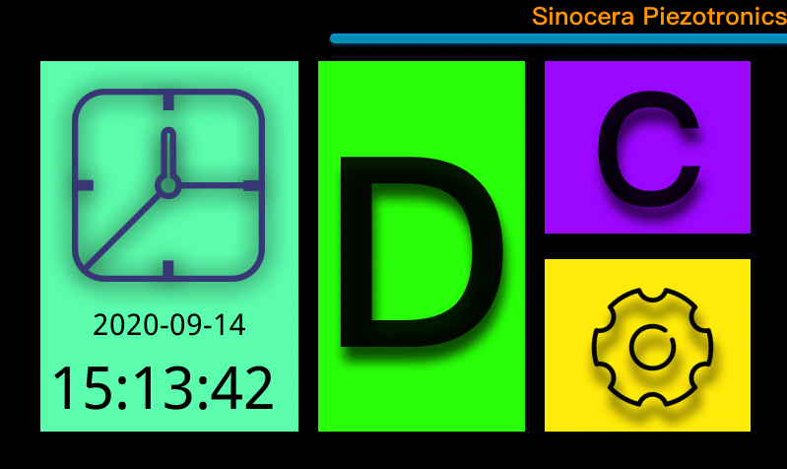

1. 测量“D值”，点击图标D，进入D值测量。如图

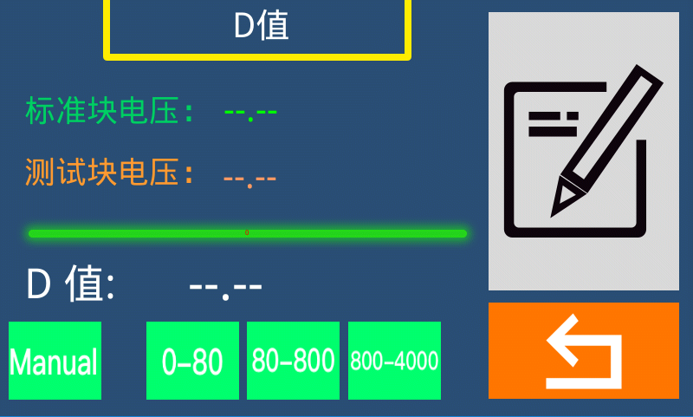

1. 此时仪器自动测量D值。如需上报上位机，需打开上位机软件，并连接串口线。点击右侧记录按钮即可。
2. 退出“D值”测量，点击右下角“返回”按钮，回到菜单界面
3. 测量“C值”，点击图标C。如图。

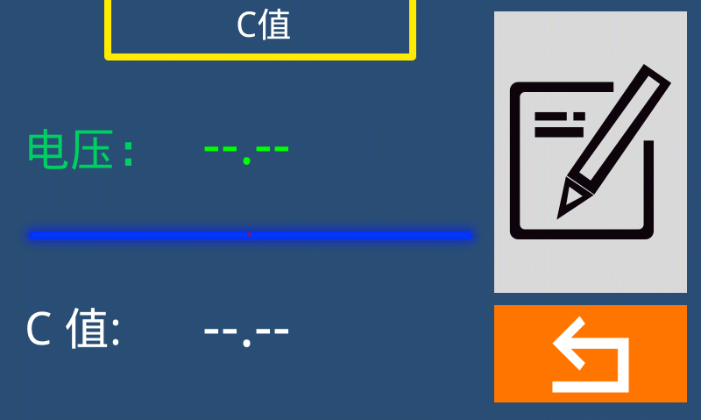

1. 此时仪器自动测量容值。如需上报上位机，需打开上位机软件，并连接串口线。点击右侧记录按钮即可。
2. 退出测量，点击返回。回到菜单界面。

# 7.注意事项

1.注意防潮，避免强烈磕碰。

# 附录：